Plan de Aprendizaje Remoto

Nombre Estudiante:
Asignatura: | Historia
Guía: | Las primeras civilizaciones |  |  | N° | 3
Docente(s): | Juan David Galaz Moreno
Fecha: |  |  | Curso: |  |  | 7°A

Aprendizajes esperados que se evaluarán:
- Caracterizar el surgimiento de las primeras civilizaciones reconociendo que procesos similares se desarrollaron en distintos lugares y tiempos.
- Distinguen características comunes en el surgimiento de las primeras ciudades, valorando el patrimonio cultural heredado hasta nuestros días.
- Reflexionan sobre la importancia de los factores geográficos para el desarrollo de las sociedades en el pasado y en el presente
Puntaje Ideal | 33 puntos

Instrucciones:
- Lea cuidadosamente cada una de las instrucciones que se dan para cada actividad.
- Las preguntas a responder pueden ser escritas “a mano”, por lo tanto, debe adjuntar fotos de todo el desarrollo que usted realice por cada una de las preguntas.
- Envíe el documento guardado bajo el siguiente formato:
  - nombre_apellido_curso_asignatura, (ejemplo valeska_moya_4a_historia).
- Intente resolver esta guía a la brevedad, enviándola a sus profesores al email jdgalazmoreno@gmail.com) para que no acumule trabajo y pueda realizarla de buena forma.
- Le recomendamos observar las rúbricas de evaluación con que se corregirá esta guía, para que tenga en cuenta la forma en que se asignará puntaje a sus respuestas (se incluyen en la última hoja).
- Las consultas deben ser formuladas al profesor(a) vía email (jdgalazmoreno@gmail.com) o al Instagram @historia_bha

En esta guía de autoaprendizaje, conoceremos sobre las primeras civilizaciones de la humanidad (Egipcia, India, Mesopotámica y China) y desarrollaremos habilidades de interpretación, análisis y reflexión sobre esta etapa de la humanidad.
Te invitamos a revisar este video sobre las primeras civilizaciones https://www.youtube.com/watch?v=AJbPH0mpzVQ

LAS PRIMERAS CIVILIZACIONES
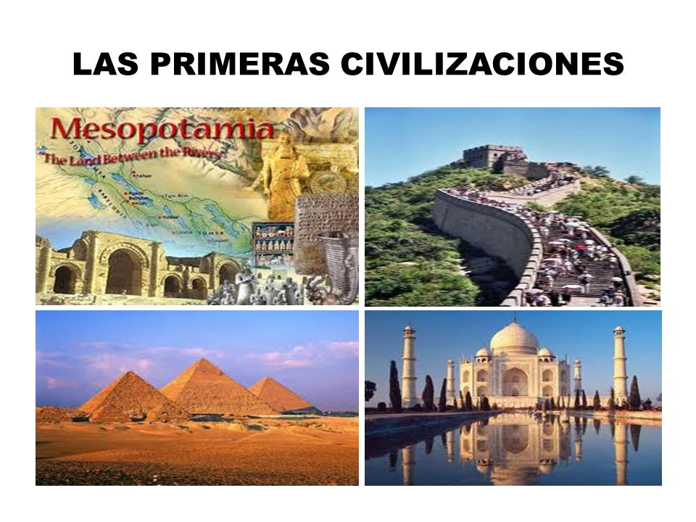
Hace unos 6000 años en la Fértil Medialuna, las mejoras agrícolas dieron origen a sociedades más prósperas y complejas. Así muchas aldeas neolíticas se transformaron en ciudades y aparecieron las grandes civilizaciones urbanas. La agricultura se difundió por las extensas llanuras alrededor de los ríos, como el Tigris y el Éufrates en Mesopotamia y el Nilo en Egipto. También en Asia: En China, entre los ríos Huang-He y Yang-Tsé; y en la India junto al río Indo. En esta guía de autoaprendizaje nos centraremos en el estudio de las civilizaciones En estas tierras, la producción agrícola aumentó, se desarrollaron la artesanía y el comercio y surgieron las primeras formas de Estado. Fue en estas civilizaciones donde se inventó la escritura, que nos permite un mayor conocimiento de los pueblos del pasado, ya que disponemos de documentos escritos.
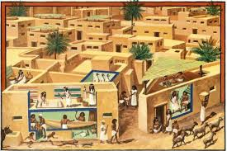
Como hemos revisado en las guías anteriores, la evolución cultural del ser humano presenta acciones trascendentales para su avance como el dominio del fuego, el desarrollo del lenguaje, la organización social de diversos grupos humanos. Siendo uno de éstos, el comienzo de la agricultura y la ganadería, lo que nos permitió transformarnos en sociedades sedentarias. La ventaja de este aspecto es que el ser humano ya no se dedica exclusivamente a buscar su alimento, sino que también desarrolla su creatividad, creando herramientas cada vez más sofisticadas que le permite mejorar sus condiciones de vida. Así las sociedades neolíticas se hacen cada vez más complejas desde todos los niveles de su existencia. Se debe a este fenómeno en que las aldeas experimentan un crecimiento en su población y comienzan a formarse las primeras ciudades, dando paso a las primeras civilizaciones.
Como definición podemos considerar a una civilización como una sociedad humana que ha alcanzado un grado superior de desarrollo y se expresa en aspectos tecnológicos, sociales, políticos, espirituales, entre muchos otros ámbitos. A estas primeras civilizaciones también se les llama prístinas, concepto que plantea que no existió influencia alguna de otra cultura humana sobre estas civilizaciones. Estas primeras civilizaciones tienen elementos comunes entre ellas:
- Se asentaron en tierras o llanuras fértiles bañadas por ríos y desarrollaban la agricultura y la ganadería
- Fundaban numerosos y grandes centros urbanos para organizar a la población cada vez más numerosa
- Desarrollaron sociedades jerarquizadas, organizadas en estamentos (grupos sociales) cerrados.
- Eran sociedades esclavistas.
- Tuvieron gran desarrollo científico.

ACTIVIDAD 1. RESPONDE.
- Considerando el texto anterior, explica por qué es importante el desarrollo de la agricultura para la conformación de las primeras civilizaciones. Responde la pregunta de la manera más completa posible en relación al texto y al video. 3 puntos
- Selecciona las dos características que a tu criterio sean las más importantes para que se pueda formar una civilización. Justifica tu respuesta (¿Por qué considero que son importantes?). 3 puntos
ACTIVIDAD 2. UBICACIÓN GEOGRÁFICA:
Con la ayuda de información complementaria como atlas, textos de estudio o páginas de internet completa la siguiente información.
- Sitúa en el mapa, escribiendo con nombres o números en los lugares correspondientes: Río Nilo, río Tigris, río Éufrates, río Indo y río Huang He o amarillo 3 puntos
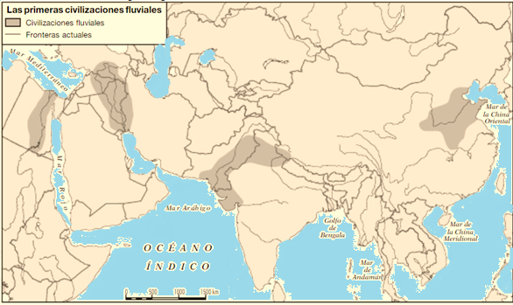
- Ubica en el mapa las cuatro civilizaciones: Egipto, Mesopotamia, India y China 3 puntos

CIVILIZACIÓN MESOPOTÁMICA

A continuación, te presentamos una fuente informativa sobre el funcionamiento de las ciudades de la civilización mesopotámica. Léela con atención y responde las preguntas.
Mesopotamia, tierra entre dos ríos
La primera civilización urbana apareció hacia el IV milenio a.C. en la Baja Mesopotamia, en Sumer, una zona de fértiles llanuras regadas por los ríos Tigris y Éufrates. Allí surgieron las primeras ciudades-estado (Ur, Uruk, Lagash y Eridu), que eran independientes unas de otras. Las ciudades de los sumerios estaban rodeadas por murallas y a su alrededor se extendían los campos de cultivo, atravesados por canales de riego, que aprovechaban el agua de los ríos. La mayoría de sus habitantes eran agricultores y pastores. La prosperidad agrícola permitió que parte de la población se dedicara a otras tareas (artesanos) y vendiera sus productos en el mercado. Los comerciantes empezaron a utilizar la moneda (piezas de plata en forma de disco o anillo) en los intercambios. En el centro de la ciudad se ubicaba el templo (zigurat) dedicado al dios que la protegía. Allí vivían los sacerdotes, que controlaban las cosechas y el comercio e imponían los tributos. El jefe de los sacerdotes tenía el poder religioso y político de la ciudad. Para las tareas de administración se ayudaba de funcionarios.

- Comparte este texto con un adulto y respondan en conjunto ¿Por qué es importante para el avance de la civilización el uso de la moneda como medio de intercambio comercial? Propongan una idea en común y explíquenla. 3 puntos
Te invitamos a revisar este video sobre Mesopotamia https://www.youtube.com/watch?v=Ptz0vfOZ12w
CIVILIZACIÓN EGIPCIA
- Lee las fuentes relacionadas con la religión egipcia y soluciona la sopa de letras. 3 puntos.
LA VIDA DE ULTRATUMBA
La religión egipcia prometía una vida después de la muerte. Para los egipcios, los seres humanos estaban formados por un cuerpo y un alma (el ka). Cuando el cuerpo moría, el ka pasaba a la vida de ultratumba; pero, para ello, el cuerpo debía permanecer incorrupto (momificación). Con este fin, la familia embalsamaba al difunto, que tras 40 días se convertía en una momia disecada. Seguidamente, se celebraban los funerales y se transportaba al difunto en procesión hasta su tumba, donde empezaba el viaje hacia el más allá. Los difuntos debían presentarse ante el Tribunal de Osiris, que juzgaba su vida terrenal. Para superar el Juicio, se colocaba en la tumba un ejemplar del Libro de los Muertos, recopilación de reglas sobre cómo debía comportarse el difunto ante el Tribunal. Si el difunto superaba el Juicio, podía entrar en el más allá, donde reanudaba sus actividades cotidianas.
LOS DIOSES DE EGIPTO
La religión egipcia era politeísta, es decir, los egipcios adoraban a muchos dioses. Cada ciudad o cada provincia egipcia tenía sus dioses locales; pero además, algunos de ellos eran venerados en todo Egipto. El dios más popular era Ra, dios del Sol, al que se le unió Amón, dios de Tebas (Amón Ra). Osiris era el dios de los muertos porque, según contaba la leyenda, había resucitado después de haber sido asesinado por su hermano Seth, dios de las tinieblas. Del matrimonio entre Osiris y su hermana Isis (diosa de la fertilidad) nació Horus, dios de la guerra. Otras divinidades eran Anubis (dios del infierno) y Thot, inventor de la escritura y dios de la sabiduría. Fuera del culto oficial, la gente adoraba a divinidades familiares y locales, era muy supersticiosa y se protegía siempre con amuletos de la influencia de los malos espíritus.

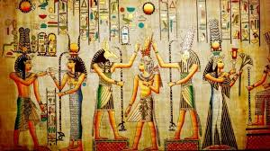
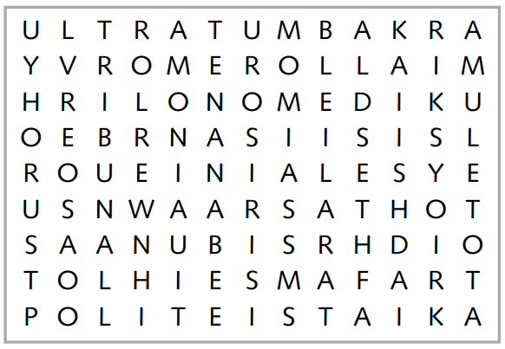
Te invitamos a revisar este video sobre las pirámides egipcias https://www.youtube.com/watch?v=Ptz0vfOZ12w

CIVILIZACIÓN CHINA
Lee la siguiente fuente sobre aspectos religiosos y culturales chinos y responde.
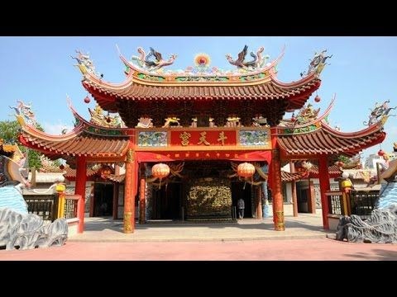
RELIGIÓN Y CULTURA
Los chinos destacaron desde los inicios de su historia no solo por su trabajo agrícola y por su técnica en el tratamiento del bronce, de la porcelana y de la seda. También sobresalen sus progresos científicos, sus descubrimientos y sus inventos. La religión china divinizaba las fuerzas de la naturaleza y rendía culto a los espíritus de los antepasados. En el siglo IV a.C. surgieron dos grandes filósofos, Lao Tsé y Confucio, cuyas enseñanzas se encaminaban a lograr una vida pura y recta. Confucio impulsaba la práctica de cinco virtudes: caridad, justicia, respeto a las ceremonias y costumbres, rectitud de espíritu y franqueza. También calificaba como un importante deber el respeto a los padres. Los chinos realizaron notables progresos en matemáticas y astronomía, y efectuaron importantes e incontables inventos tales como la pólvora, la brújula, la imprenta, el papel, la tinta china, la porcelana, el sismógrafo, el paraguas y muchos más, entre ellos el volantín, cuya creación se atribuye a un general chino en el año 200 a.C.

Te invitamos a revisar este video sobre la civilización china https://www.youtube.com/watch?v=Fe_DEGEK9t8

- ¿Cuáles consideras tú que son los mayores aportes de China al mundo actual considerando los inventos realizados en el pasado? ¿por qué crees que son importantes en la actualidad? 3 puntos
- ¿Qué virtudes impulsaba Confucio? ¿Cuál de ellas consideras más importante? 3 puntos

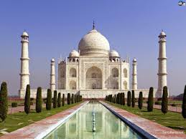
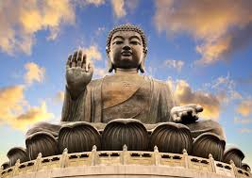
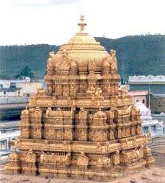
CIVILIZACIÓN INDIA

Lee atentamente el fragmento sobre la organización social de la civilización india y responde las preguntas
Organización social de la Civilización India: En la civilización india existió un tipo de distinción de clases diferente al de otras civilizaciones del mundo, ya que este se fundamentaba en las costumbres, la religión y el derecho. Esta sociedad se dividía en cuatro grupos distintos o “castas”:

Los brahmanes
Representaban la clase más alta por desempeñar labores sacerdotales. Especialmente se dedicaban a meditar y estudiar, así podían enseñar y realizar el culto a los Vedas. Se creía que los brahmanes tenían su origen en la boca del dios Brahma
Los chatrias
Representaban a los guerreros del pueblo, quienes se consideraba que habían salido de los brazos del dios Brahma.

Los vaisías
Se dedicaban al comercio, la agricultura y otros campos profesionales. Se creía que habían salido de los muslos del dios Brahma.

Los sudras
Estos venían de los dravidas y representaban a los siervos del pueblo. Se creía que habían salido de los pies del dios Brahma. Además, su color de piel era oscura, y se dedicaban a servir a las otras castas.

Te invitamos a revisar este video sobre la civilización india https://www.youtube.com/watch?v=gIxhB4A3aDE

- La civilización india se organizaba en castas, que ordena la sociedad en diversos grupos sociales, imposibles de ser modificados. Indica dos diferencias con la organización social actual de nuestra civilización occidental. 3 puntos

AUTOEVALUACIÓN
Es importante que identifiques el nivel de avance personal que has logrado. Para ello contesta a conciencia esta autoevaluación, marcando de 1 a 7, en donde 1 es muy en desacuerdo y 7 es completamente de acuerdo:

Indicadores | 1 | 2 | 3 | 4 | 5 | 6 | 7
1. He podido elaborar mi guía en un lugar tranquilo.
2. Considero que he logrado aprender al desarrollar la guía, cumpliendo el OA (Objetivo de Aprendizaje) planteado.
3. Creo que puedo explicar lo aprendido a algún miembro de mi familia.
4. Las preguntas/actividades me parecieron complejas.
5. Las preguntas/actividades me parecieron desafiantes.
6. Los textos me parecieron comprensibles.
7. La guía tiene una extensión adecuada.
Sugerencias. Plantea aquí lo que consideres necesario para mejorar las guías y/o el proceso de aprendizaje a distancia en general:

Rúbrica

Pregunta/nivel de logro | Logrado 3 puntos | Parcialmente logrado 2 puntos | Insuficiente 1 punto | No logrado 0 punto | Puntaje parcial
Pregunta 1 Comprender | Explicita un entendimiento completo de la información del texto | Explicita un entendimiento de la información de manera parcializada | No entiende el contenido del texto. Plantea ideas sin relación al texto | No responde
Pregunta 2 Evaluar / argumentar | Justifica y defiende  opiniones personales o de otros, realizando juicios sobre la información, la validez de ideas o la calidad de un trabajo basándose  en evidencias o criterios | Justifica y defiende  opiniones personales o de otros, pero realiza juicios inconsistentes sobre la información, la validez de ideas o la calidad de un trabajo o no se basan en evidencias o criterios | Presenta un planteamiento personal frente a un tema, pero no se basa en evidencias, la validez de ideas o la calidad de un trabajo | No responde
Pregunta 3 Aplicar | Utiliza el concepto o idea en una nueva situación.  Propone soluciones dando uso al conocimiento, hechos  o técnicas previamente adquiridas. | Utiliza el concepto o idea en una nueva situación, pero se ajusta parcialmente al sentido original del texto/fuente. No propone soluciones | Utiliza el concepto o idea en una nueva situación, pero éste no se ajusta al sentido original del texto/fuente. No propone soluciones | No responde
Pregunta 4 Aplicar | Utiliza el concepto o idea en una nueva situación.  Propone soluciones dando uso al conocimiento, hechos  o técnicas previamente adquiridas. | Utiliza el concepto o idea en una nueva situación, pero se ajusta parcialmente al sentido original del texto/fuente. No propone soluciones | Utiliza el concepto o idea en una nueva situación, pero éste no se ajusta al sentido original del texto/fuente. No propone soluciones | No responde
Pregunta 5 Evaluar / argumentar | Justifica y defiende  opiniones personales o de otros, realizando juicios sobre la información, la validez de ideas o la calidad de un trabajo basándose  en evidencias o criterios | Justifica y defiende  opiniones personales o de otros, pero realiza juicios inconsistentes sobre la información, la validez de ideas o la calidad de un trabajo o no se basan en evidencias o criterios | Presenta un planteamiento personal frente a un tema, pero no se basa en evidencias, la validez de ideas o la calidad de un trabajo | No responde
Pregunta 6 identificar | Explicita un entendimiento completo de la información del texto | Explicita un entendimiento de la información de manera parcializada | No entiende el contenido del texto. Plantea ideas sin relación al texto | No responde
Pregunta 7 Evaluar / argumentar | Justifica y defiende  opiniones personales o de otros, realizando juicios sobre la información, la validez de ideas o la calidad de un trabajo basándose  en evidencias o criterios | Justifica y defiende  opiniones personales o de otros, pero realiza juicios inconsistentes sobre la información, la validez de ideas o la calidad de un trabajo o no se basan en evidencias o criterios | Presenta un planteamiento personal frente a un tema, pero no se basa en evidencias, la validez de ideas o la calidad de un trabajo | No responde
Pregunta 8 Comprender | Explicita un entendimiento completo de la información del texto | Explicita un entendimiento de la información de manera parcializada | No entiende el contenido del texto. Plantea ideas sin relación al texto | No responde
Pregunta 9 Analizar | Descompone en su totalidad la información en partes, identifica causas, efectos y/o evidencias | Descompone la información parcialmente, identifica parcialmente causas, efectos y/o evidencias | No descompone la información. Responde de modo generalizado sin profundizar en los elementos del texto | No responde
Fecha de entrega | Envía el archivo en el plazo indicado o fuera del plazo pero con justificación. | Envía el archivo con un día de retraso sin justificación. | Envía el archivo con más de un día de retraso y sin justificación. | -
Autoevaluación | Realiza la autoevaluación completa. | Realiza la autoevaluación parcialmente. | - | No responde
Formato de entrega | Envía el archivo nominado como se señala en la guía. | Envía el archivo con datos incompletos. | Envía el archivo sin el nombre del estudiante. | -
Observaciones |  |  |  | Puntaje final

